1. Наименование проекта, описание, цели и задачи
Полное наименование проекта:
MedSupport HelpDesk — цифровая система управления внутренними сервисными обращениями сотрудников медицинских организаций
Назначение проекта:
Программное обеспечение предназначено для автоматизации процессов регистрации, обработки, контроля и аналитики внутренних сервисных обращений сотрудников медицинских организаций.
Система обеспечивает централизованное взаимодействие сотрудников с подразделениями технической поддержки, административными службами и сервисными отделами.

Описание проекта:
В современных медицинских организациях наблюдается рост количества цифровых сервисов, медицинских информационных систем и оборудования, требующих постоянной технической поддержки.
Отсутствие единой системы обработки обращений приводит к:
- увеличению времени реагирования
- отсутствию контроля исполнения заявок
- неэффективному распределению ресурсов
- снижению качества внутренних сервисов
Проект MedSupport HelpDesk направлен на создание централизованной web-платформы, позволяющей сотрудникам формировать сервисные заявки, отслеживать статус их выполнения, взаимодействовать с ответственными исполнителями и получать уведомления о ходе обработки обращения.

Основные функции системы:
• регистрация и аутентификация пользователей
• создание сервисных заявок по категориям
• автоматическая маршрутизация обращений
• управление приоритетами заявок
• контроль сроков выполнения (SLA)
• система уведомлений
• внутренний чат по заявке
• ведение истории обращений
• аналитические панели и отчётность
• база знаний и инструкции
• оценка качества выполнения заявки

Область применения:
- государственные медицинские организации
- частные медицинские центры
- диагностические учреждения
- телемедицинские сервисы
- медицинские холдинги

Цель проекта:
Техническая цель:
Создание масштабируемой цифровой системы управления внутренними сервисными процессами.
Экономическая цель:
Снижение затрат времени сотрудников и сервисных подразделений на обработку обращений.
Организационная цель:
Повышение прозрачности и управляемости внутренних процессов.
Социальная цель:
Повышение качества медицинских услуг за счёт оптимизации внутренних сервисов.

Основные задачи проекта:
• разработка web-платформы управления сервисными заявками
• внедрение механизмов контроля сроков исполнения
• интеграция с корпоративными информационными системами
• обеспечение информационной безопасности
• внедрение инструментов аналитики и мониторинга
• развёртывание системы на инфраструктуре организации

2. Анализ целевого рынка
Целевой рынок:
Медицинские организации Республики Казахстан и стран Центральной Азии.
Характеристика рынка:
- рост цифровизации медицинской отрасли
- увеличение количества медицинских информационных систем
- повышение требований к управлению IT-сервисами
- переход организаций к KPI-ориентированным моделям управления
Основные потребители:
- медицинские учреждения
- сервисные подразделения
- IT-департаменты
- административные службы
Тенденции развития:
• развитие цифровых платформ в здравоохранении
• рост потребности в автоматизации внутренних процессов
• внедрение систем управления сервисами (ITSM)
• повышение требований к информационной безопасности
Конкурентная среда:
На рынке представлены международные решения:
- Jira Service Management
- ServiceNow
- GLPI
- OTRS
Однако данные системы требуют значительной адаптации под медицинскую специфику и локальные нормативные требования.

Конкурентные преимущества проекта:
• адаптация под процессы медицинских организаций
• возможность развёртывания на собственной инфраструктуре
• гибкая настройка бизнес-процессов
• поддержка многоязычного интерфейса
• интеграция с медицинскими информационными системами
• оптимизированная стоимость внедрения

3. Техническое описание проекта
Технологические решения:
• клиент-серверная архитектура
• REST API
• обмен данными в реальном времени (WebSocket)
• ролевая модель доступа (RBAC)
• система управления SLA
• аудит действий пользователей
• шифрование данных

Технологический стек:
Frontend:
React, Vite, Tailwind CSS
Backend:
Node.js
База данных:
PostgreSQL
Очереди задач:
Redis
Инфраструктура:
Docker, reverse proxy, SSL
Система уведомлений:
SMTP, мессенджеры
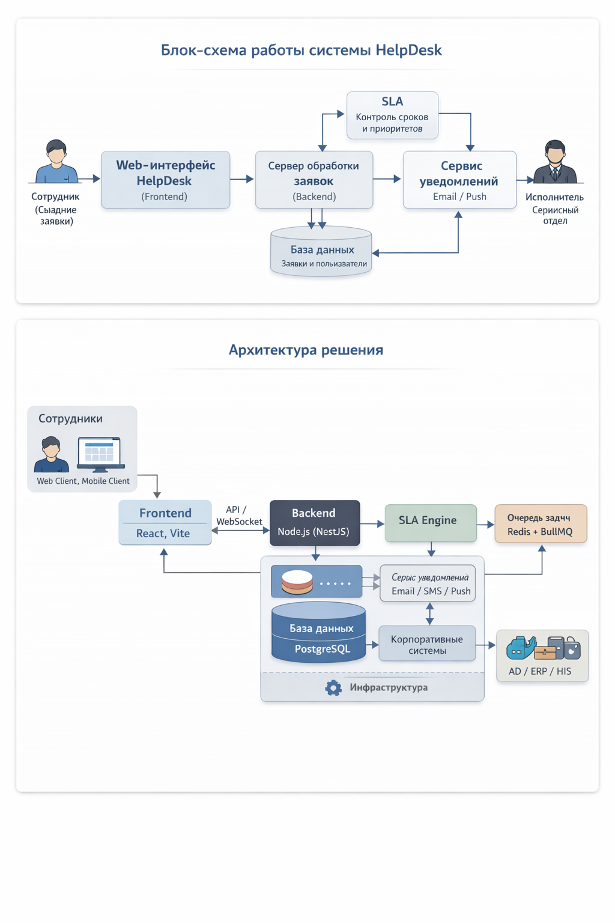
Этапы реализации:
Этап | Описание
1 | Анализ требований
2 | Проектирование архитектуры
3 | Разработка backend
4 | Разработка пользовательского интерфейса
5 | Интеграция и тестирование
6 | Развёртывание
7 | Обучение пользователей

Основные функциональные модули:
- Модуль авторизации
- Модуль управления заявками
- Модуль SLA
- Система уведомлений
- База знаний
- Аналитика
- Административная панель
- Отчётность

4. Общественная значимость проекта
Влияние на развитие отрасли:
• повышение эффективности управления медицинскими учреждениями
• ускорение цифровой трансформации
• повышение качества внутренних сервисов
Экономический эффект:
• снижение простоев оборудования
• оптимизация загрузки персонала
• сокращение времени обработки обращений
Социальный эффект:
• улучшение условий труда медицинских работников
• повышение удовлетворённости сотрудников
• косвенное повышение качества медицинской помощи населению

